PEMERINTAH KABUPATEN MAGETAN
KECAMATAN PARANG
DESA TROSONO
Jl. Parang Suyutan Kode Pos 63371 Email : dstrosono@gmail.com

Magetan,………..Juli 2020

Kepada

Nomor : …… Yth.Bapak Bupati Magetan

Sifat : Penting di

Lamp. : 1 (satu) berkas MAGETAN

Hal : Permohonan Bantuan

Perbaikan / Pembangunan Rumah

bagi MBR

Dengan Hormat,
Dalam rangka mendukung program pemerintah guna pencapaian rumah yang sehat dan rumah yang layak huni maka dengan ini kami mengajukan proposal permohonan perbaikan / pembangunan rumah di Desa / Kalurahan kami.
Mengingat rumah sebagai Kebutuhan mendasar besar harapan kami agar dapat terealisasi sebagai bahan pertimbangan kami sertakan :
- Daftar Nama Pengajuan Pembangunan / perbaikan rumah (Kumulatif)
- Foto copy KTP Elektronik / KK (Per Individu) Magetan
- Foto kondisi rumah (per individu)
- Sertifikat tanah atas milik sendiri / surat keterangan kepemilikan lahan bebas sengketa dari desa / Kelurahan (per individu)
Demikian permohonan bantuan rumah ini kami ajukan, atas perhatiannya kami sampaikan terima kasih.
Mengetahui
CAMAT PARANG

………………….
NIP………………
Dibuat Oleh :
KEPALA DESA TROSONO

SUMONO

PROPOSAL
PERMOHONAN BANTUAN PERBAIKAN RUMAH

BAB I
LATAR BELAKANG
Keluarga adalah kelompok terkecil dalam masyarakat. Bahwa setiap orang berhak hidup sejahtera lahir dan batin, bertempat tinggal dan mendapatkan lingkungan hidup yang baik dan sehat, yang merupakan kebutuhan dasar manusia, dan yang mempunyai peran yang sangat strategis dalam pembentukan modal serta kepribadian bangsa sebagai salah satu upaya membanguan manusia Indonesia seutuhnya berjati diri mandiri dan produktif.
BAB II
MAKSUD DAN TUJUAN
Proposal ini kami ajukan sebagai tindak lanjut dari visi mis strategis pembangunan Kabupaten Magetan di bidang perumahan khususnya dalam mengatasi permasalahan hunian bagi masyarakat berpenghasilan rendah dan miskin.
Keterbatasan dana menjadi faktor utama oleh karena itu kami harapkan Bantuan untuk menyelesaikan persoalan dan mempercepat pembangunan / perbaikan rumah tidak layak huni (RTLH) di desa kami
Rencana pembangunan / perbaikan Rumah Tidak Layak Huni ( RTLH) ini adalah milik masyarakat yang memiliki rumah dalam kondisi tidak sehat / rusak dan tersebar di beberapa wilayah desa / kelurahan.
BAB III
RENCANA ANGGARAN BIAYA
Biaya rencana rehabilitasi / perbaikan Rumah tidak Layak Huni (RTLH) akan dialokasikan bagi masyarakat berpenghasilan rendah (MBR) atau keluarga miskin yang saat ini belum mendapatkan bantuan. Adapun besaran perkiraan Rencana Anggaran Biaya (RAB), Foto serta kondisi rumah dari masing – masing Rumah Tidak Layak Huni (RTLH) kami lampirkan sebagai berikut..

BAB IV
REKAP PERMOHON BANTUAN BESERTA BIAYA

No | Nama | Alamat | NIK | Biaya
1 | Parji | Desa Trosono Rt 2 RW 4 | 35200 | Rp. 45.000.000
2 | Sainah | Desa Trosono Rt 2 RW 4 | 35200 | Rp. 25.000.000
3
4
5
6
7
8
9
10
11
12
13
14
15
16
17
18
19
20
21
22
23
24
25
26
27
TOTAL |  |  |  | Rp. …………..
Mengetahui
CAMAT PARANG

Drs. Yatmono Tri Hamdaya
Pembina
NIP. 19641229 199803 1 001
Dibuat Oleh :
KEPALA DESA TROSONO

SUMONO

BAB V
DATA PRIBADI DAN FOTO PERSEORANGAN YANG WAJIB DISERTAKAN (PERORANGAN)

KTP

Foto KTP Pemohon

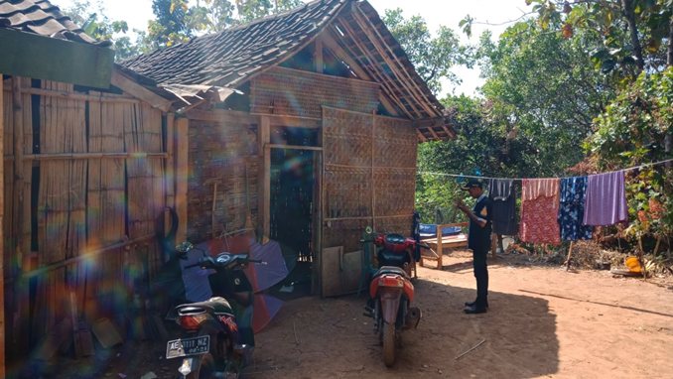

Foto tampak depan tampak seluruhnya

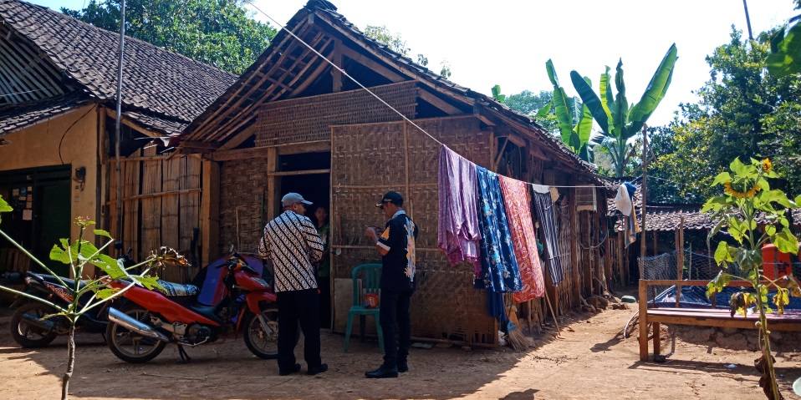

Foto tampak samping / kerusakan

PEMERINTAH KABUPATEN MAGETAN
KECAMATAN PARANG
DESA TROSONO
Jl. Parang Suyutan Kode Pos 63371 Email : dstrosono@gmail.com

SURAT KETERANGAN KEPEMILIKAN / PENGUASAAN HAK ATAS TANAH (PERORANGAN)

Nomor :…………………………………….

Yang bertanda tangan ini :
Nama : SUMONO
Jabatan : KEPALA DESA TROSONO
Alamat : DESA TROSONO RW 03 RT 01 KEC. PARANG
Dengan ini menerangkan bahwa :
- Sebidang tanah milik / dikuasai ………………, berupa tanah kering dengan batas – batas
Utara :………………
Timur :………………
Barat :……………....
Selatan :………………
Sungguh – sungguh adalah hak milik dari / dikuasai oleh…………………………………. Alamat…………………..,Desa/Kelurahan……………..Kecamatan………………...Kabupaten Magetan.
- Pemilik / penguasa tanah tersebut adalah Warga Negara Indonesia, pekerjaan ………….
- Pemilik / penguasa tanah tersebut adalah benar atas nama…………dan tidak menjadi perselisuhan dengan pihak lain, baik mengenai hajnya maupun batas – batasnya.
- Tanah tersebut digunakan sebagai rumah tinggal.
- Petok D, Girik, leter C, Pepipil, Sertifikat Tanah dan sejenisnya atas tanah tersebut tidak ada karena : (hilang, musnah, rusak, tidak tertib)

Dibuat Oleh :
KEPALA DESA TROSONO

SUMONO

